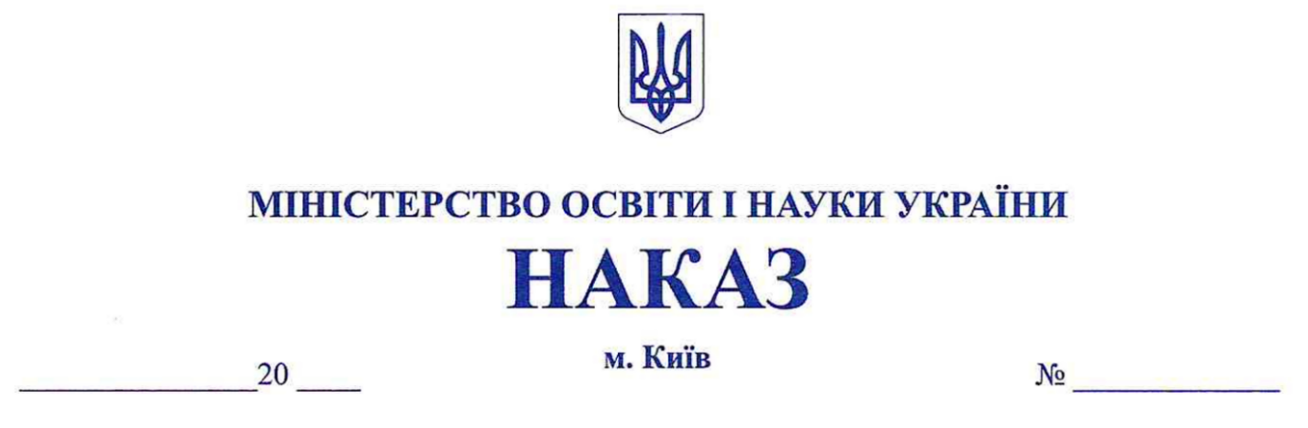

Про затвердження змін до Порядку конкурсного відбору підручників (крім електронних) та посібників для здобувачів повної загальної середньої освіти та педагогічних працівників

Відповідно до абзацу четвертого частини першої статті 64, пункту 4 частини першої та абзацу сьомого частини четвертої статті 75 Закону України «Про освіту», абзацу дев’ятого частини другої статті 54 Закону України «Про повну загальну середню освіту», підпункту 2 пункту 4 та пункту 8 Положення про Міністерство освіти і науки України, затвердженого постановою Кабінету Міністрів України від 16 жовтня 2014 року № 630, з метою удосконалення та уніфікації механізму здійснення конкурсного відбору підручників та посібників для здобувачів повної загальної середньої освіти та педагогічних працівників

НАКАЗУЮ:

- Затвердити Зміни до Порядку конкурсного відбору підручників (крім електронних) та посібників для здобувачів повної загальної середньої освіти та педагогічних працівників, затвердженого наказом Міністерства освіти і науки України від 21 вересня 2021 року № 1001 (зі змінами), зареєстрованим у Міністерстві юстиції України 11 листопада 2021 року за № 1483/37105, що додаються.

- Визнати таким, що втратив чинність, наказ Міністерства освіти і науки України від 17 липня 2019 року № 1004 «Про затвердження Порядку конкурсного відбору підручників та посібників для осіб з особливими освітніми потребами, здобувачів професійної (професійно-технічної) освіти і посібників для здобувачів повної загальної середньої освіти та педагогічних працівників», зареєстрований у Міністерстві юстиції України 08 серпня 2019 року за № 884/33855.

2

- Директорату шкільної освіти (Кільдерова Інна) у встановленому порядку забезпечити подання цього наказу на державну реєстрацію до Міністерства юстиції України.

- Департаменту забезпечення документообігу, контролю та інформаційних технологій (Єрко Інна) у встановленому порядку зробити відмітку в справах архіву.

- Цей наказ набирає чинності з дня його офіційного опублікування.

- Контроль за виконанням цього наказу покласти на заступника Міністра Кузьмичову Надію.

Міністр Оксен ЛІСОВИЙ

